中山大学附属第七医院
2026年超声科影像技术研修班培训方案

一、专科介绍（500字以内）
超声医学科为医院重点医技专科，集医疗、教学、科研、质控一体化发展，拥有一支技术精湛、团结进取、富有朝气的专业医护团队。科室现在有医护人员40人，其中医生团队具有博士研究生7人,硕士研究生26人。科室配备国际先进的超声诊断设备，诊疗范围覆盖全身各系统疾病。我们常规开展全身各组织器官的超声检查，并在以下领域具备显著技术特色:介入超声:在实时超声引导下,精准进行穿刺活检、置管引流、肿瘤消融等微创操作，具有创伤小、疗效确切、恢复快、经济高效等特点。
妇产科超声：广泛应用三维/四维超声、超声造影等前沿技术,开展早中孕期胎儿系统筛查、胎儿超声心动图、产前遗传咨询、多胎妊娠评估与监测、盆底超声及子宫输卵管造影等项目。
心血管超声:常规开展经食道超声心动图、实时三维超声心动图等先进检查,为心血管疾病诊断提供精准影像支持。
科室教学体系完善，常年承接省内外进修医师、规培医师教学任务，定期开展多学科超声专题小讲课、病例讨论会；配套完整典型病例图库、教学声像图素材库，全程图文结合开展带教。为进修人员提供充足典型病例、规范化实操带教与系统化理论授课，打造实用性强、多专科学习的进修学习平台。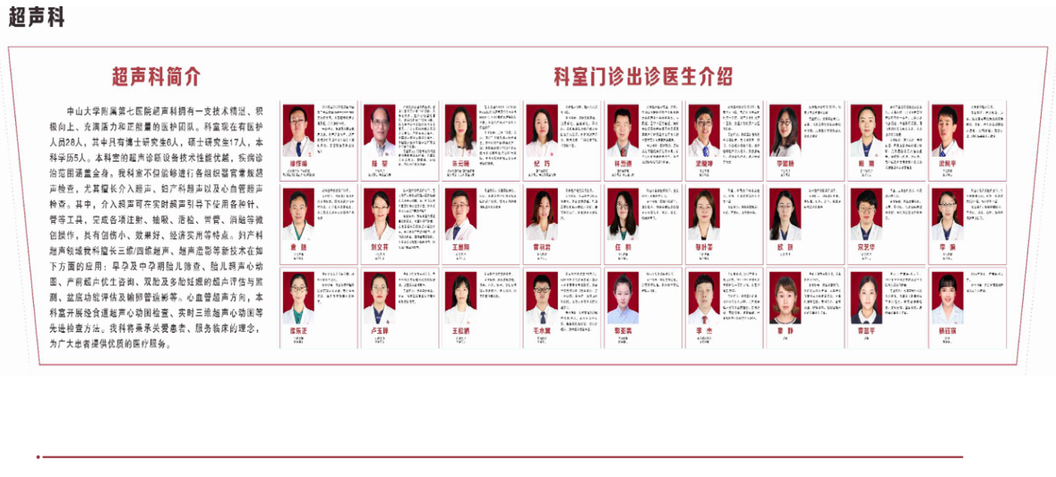
二、项目特色
1、理论+病例实操双轨教学：每周固定专题小讲课，配套典型病例图库及专家共识，结合临床真实病例现场示教。
2、小班一对一带教模式：每名进修生配备专属主治及以上带教老师，全程陪同上机操作、图像判读、报告审核，实时纠错指导。产出式教学要求：进修期间至少独立完成3次专题小讲课，结业提交病例总结，同步提升诊断与教学能力。
3、模拟教学：中山大学深圳校区配套超声模拟教室，可以提供边教学边超声模拟的教学场景，对于初期学员提供一个虚拟实操的学习方式，巩固教学内容，方便学员理解及掌握。
三、师资团队
本科室共有22名带教师资，具有丰富的腹部、浅表、心脏、妇产及介入超声技术经验和教学经验，另外配有超声介入手术护士团队辅助培训工作的开展。
- 培训目标
对相应专科常见病超声检查及声像表现及鉴别诊断熟练掌握，了解超声新技术操
作方法，并基本了解常见病的造影特点形成良好介入无菌习惯熟悉常用介入超声技术能独立完成超声引导肿物活检、抽液或置管的操作。建立影像结合临床的诊断思维，能结合患者病史、体征综合判读患者超声诊断结果。掌握基础教学方法，可独立开展科室小型专题讲课，熟悉超声质控规范、医疗安全及医患沟通要点，规范超声诊疗全流程。
五、培训方案
研修时长：6个月
学习内容/课程设置（理论课程+临床实践+技能训练）
授课人姓名 | 职称 | 课程 | 学时数
徐作峰 | 主任医师 | 超声介入并发症的判断、处理及预防 | 1
朱云晓 | 副主任医师 | 妇科疾病的超声诊断 | 1
林惠通 | 副主任医师 | 四肢血管超声诊断 | 1
梁凤平 | 副主任医师 | 甲状腺消融病例讨论 | 1
纪巧 | 副主任医师 | 大夫，我长了个包该怎么办 | 1
刘文芬 | 副主任医师 | 孕期突发异常 ，超声你怎么看 | 1
王松娟 | 主治医师 | 孕期超声宝典 | 1
宋艺华 | 住院医 | 看得见的“心声”-心超入门 | 1
毛木翼 | 主治医师 | 针尖上的艺术（二） | 1
梁凤平 | 副主任医师 | 针尖上的艺术（一） | 1
周南 | 副主任医师 | 右心声学造影的超声诊断 | 1
李璐婧 | 副主任医师 | 浅表器官超声诊断 | 1
- 带教方法
1.熟悉医院、科室布局,学习科室工作流程及工作站使用，熟练报告书写2周。
2.6个月进修允许选择一个专业6个月，或两个专业各3个月。由相应专科带
教导师教导学习常见病检查2个月，要求每个专业能独立完成常见病检查100例，观摩造影、弹性等20例。
3.第5个月进入介入室轮转介入技术。介入室第1周熟悉物品位置，掌握无菌
技术,了解助手操作流程，观摩学习常用介入治疗技术50例，观摩肿瘤消融10例。在导师指导下实操肿物活检4例，积液抽液3例，置管2例。
4.参加科室每周业务学习，并完成最少3次讲课或病例汇报。
- 培训效果
对相应专科常见病超声检查及声像表现及鉴别诊断熟练掌握，了解超声新技术操
作方法，并基本了解常见病的造影特点形成良好介入无菌习惯熟悉常用介入超声技术能独立完成超声引导肿物活检、抽液或置管的操作。建立影像结合临床的诊断思维，报告书写规范、诊断结论准确。掌握小讲课及病例讨论流程及PPT制作，可推行此类超声教学活动。

六、考核方案
理论+操作考核，其中理论部分为笔试80%正确率为及格，操作考试：3例常见病例的超声检查（不同部位，需包含不同学习专科），介入操作考核1例，以上操作考核均70分为及格。

